PERTEMUAN 7 :

PARAFILIA : MENGENAL ZOOFILIA

__________________________________________________________________

Sasaran Pembelajaran :

* Mengenali dan menguraikan macam-macam disfungsi seksual Parafilia
* Mengenali dan menganalisa dampak serta terapi dalam menghadapi disfungsi dan dan gangguan seksual Parafilia

**Pendahuluan**

Istilah Parafilia ialah merupakan orang yang menunjukkan keterangsangan seksual (mencintai) sebagai respon terhadap stimulus yang tidak biasa (“pada sisi lain” dari stimulus normal).

menurut DSM-IV paraphilia ini melibatkan dorongan dan fantasi seksual yang berulang dan kuat, yang bertahan selama 6 bulan atau lebih yang berpusat kepada pertama objek bukan manusia seperti pakaian dalam, sepatu, kulit, atau sutra, kedua memiliki perasaan merendahkan atau menyakiti diri sendiri atau pasangannya atau yang ketiga anak-anak dan orang lain yang tidak dapat atau tidak mampu memberikan persetujuan (dalam Nevid, dkk,2005).

Pada Parafilia perlu khayalan/perbuatan tak lazim/aneh untuk mendapatkan gairah seksual. Khayalan perbuatan itu cenderung berulang secara involunter (tidak bisa dikuasai lagi) dan bersifat mendesak dan meliputi hal – hal :

* + Lebih menyukai/memilih benda (bukan manusia untuk menimbulkan kegairahan seksual
  + Aktivitas seksual dengan manusia secara berulang yg mencakup penderitaan/penghinaan, baik yg dibuat-buat (simulasi) maupun yg sungguh, atau
  + Aktivitas seksual berulang dengan pasangan yang tidak menghendaki atau menginginkannya.
  + khayalan parafilia dapat membahayakan diri pasangannya (misalnya dalam keadaan sadisme seksual berat) atau dirinya sendiri (masokisme seksual berat)

Beberapa gangguan ini berkaitan dengan pasangannya yg tidak menghendaki/ menginginkan hal itu, maka keadaan itu sering berkaitan dengan aspek hukum dan masyarakat. Kelainan ini harus dibedakan dengan fantasi seksual atau penggunaan benda-benda tertentu untuk membangkitkan gairah seksual – tentunya yang masih dalam batas kewajaran.

Parafilia dapat terjadi secara berganda atau bersamaan dengan gangguan jiwa lainnya, seperti schizophrenia atau pelbagai jenis gangguan keperibadian , maka perlu dibuat diagnosa ganda

Terdapat macam-macam gangguan antara lain seperti

* + Zoofilia (bestialitas – DSM IV :302.10)
  + Pedophilia ( DSM IV ; 302.20)
  + Transvestisme ( DSM IV : 302.30)
  + Exhibitionism ( DSM IV : 302.40)
  + Fetishism (DSM IV : 302.81)
  + Voyeurism (DSM IV : 302.82)
  + Masochism seksual ( DSM : 302.83)
  + Sadism seksual ( DSM 302.84)
  + Parafilia tidak khas (DSM 302. 90)

Zoofilia

kejadian atas perilaku menyimpang manusia denga hewan

Pedofilia

Gangguan seksual yang ditandai dengan suatu ketertarikan seksual kepada anak-anak, kasus ini sering ditemukan di Indonesia.

Transvestisme

pemakaian pakaian wanita untuk mendapatkan kepuasan seksual

Ekshibisionism

Merupakan kepuasan seksual dengan mempertunjukkan alat genitalnya di depan umum. Orang dengan gangguan ini lebih suka mengekspose dirinya di depan umum karena mendapat suatu kepuasan seksual.

Fetishisme

Gangguan yang ditandai dengan ketertarikan dengan seksual kepada objek bukan manusia atau bagian tubuh tertentu. Ciri utamanya ialah dorongan seksual yang kuat dan berulang serta membangkitkan fantasi yang melibatkan obejk tidak hidup seperti bagian tertentu dari pakaian (bra, celana dalam, sepatu dll).

Fetishisme transvestik

Kepuasan yang didapat karena menggunakan pakaian dari lawan jenis, anggapan mereka yang memakai ini mereka merasa puas secara seksual.

Voyeurisme

Merupakan gangguan dengan suatu kepuasan seksual yang dilakukan dengan mengobservasi orang lain yang telanjang, membuka pakaian dan terangsang secara seksual. Hal ini ditandai dengan karena adanya dorongan seksual berulang yang melibatkan menonton serta memperhatikan orang lain yang sedang berada pada situasi seksual di mana mereka tidak menduganya.

Masokisme seksual

Gangguan dengan kepuasan seksual dengan dihubungkan dengan penghinaan dan rasa sakit. Pada sejumlah kasus gangguan ini, melibatkan mengikat atau menyakiti diri sendiri pada saat masturbasi atau berfantasi seksual.

Sadisme seksual

Kepuasan seksual yang didapat dengan menimbulkan penghinaan atau rasa sakit pada orang lain, gangguan ini merupakan kebalikan dari masokisme seksual.

Froterisme

Gangguan dengan adanya kepuasan seksual yang dihubungkan dengan tindakan menempelkan atau menggosok-gosokkan diri pada orang lain tanpa izin, hal ini biasanya terjadi di dalam bis atau kendaraan umum lainnya.

Nekrofilia

mendapatkan kepuasan dengan berhubungan seksual dengan mayat.

Koprofilia

mendapatkan kepuasan seksual melalui kotoran pasangannya.

Klismafilia :

mendapatkan kepuasan seksual dengan memasukkan cairan ke usus besar melalui anus.

Urofilia :

mendapatkan kepuasan seksual dengan berkemih atau menonton orang berkemih.

Asfiksiofilia :

mendapatkan kepuasan seksual dengan mencekik / menghambat masuknya oksigen ke dalam saluran napas.

Penderita parafilia dapat dengan jelas diketahui, namun ada pula yang tersembunyi dan tidak disadari, bahkan oleh keluarga dan teman-teman terdekatnya. Biasanya parafilia dialami oleh orang-orang dengan gangguan kepribadian, penyalahgunaan obat-obat, gangguan cemas, dan gangguan afeksi. Ada beberapa teori yang memaparkan mekanisme terjadinya parafilia ini, di antaranya adalah teori psikoanalisis dan teori perilaku

**Bagaimana Terjadinya Parafilia**

1. **Teori Psiko Analisis**

Menurut Sigmund Freud, faktor-faktor yang menyebabkan parafilia berasal dari gangguan pada fase proses perkenalan antara pria dan wanita (disebut *courtship phase*). *Courtship* ini adalah proses di mana pria dan wanita mulai saling mengenal satu sama lain, sampai akhirnya berujung kepada proses berpasangan. Tahapan ini biasanya terjadi saat masa remaja. Terdapat empat fase dalam *courtship :*

1. Fase mencari : menemukan calon pasangan yang potensial
2. Fase interaksi pretaktil : berkenalan dan berusaha menarik perhatian calon pasangan
3. Fase interaksi taktil : kontak fisik dengan calon pasangan, seperti menyentuh, memeluk, dan berpegangan tangan.
4. Fase penyatuan genital : melakukan hubungan seksual.

Orang-orang yang gagal di salah satu atau beberapa tahapan tersebut  – yang pada umumnya dapat dilalui secara baik oleh kebanyakan orang – berpotensi mengalami parafilia. Seperti misalnya, voyeurisme dapat timbul pada orang yang pernah secara tidak sengaja melihat orangtuanya sedang berhubungan seksual ketika ia masih anak-anak. Ekshibisionisme terjadi karena penolakan oleh ibu saat masa kanak-kanak, sehingga orang tersebut memaksakan wanita tak dikenal untuk melihat kelaminnya.

1. **Teori Perilaku**

Teori ini berpendapat bahwa parafilia timbul sebagai akibat dari kebiasaan. Jika sebuah objek nonseksual seperti sepatu dikaitkan secara berulang-ulang dengan kepuasan aktivitas seksual, maka pada akhirnya sepatu tersebut akan memiliki kemampuan untuk menimbulkan kepuasan seksual.

Misalnya, jika seorang anak laki-laki dipermalukan dan mendapat hukuman oleh orangtuanya ketika kedapatan sedang ereksi karena mimpi basah, maka ia akan seterusnya menjadi malu dengan perilaku seksual yang sebenarnya normal.

Namun demikian, teori ini tidak berlaku bagi wanita. Hal ini menjelaskan mengapa kelainan parafilia sebagian besar dialami oleh laki-laki.

## Terapi Pengobatan Parafilia

Parafilia umumnya relatif sulit untuk diobati. Orang-orang yang mengidap kelainan ini biasanya merasa malu dan bersalah, serta memiliki berbagai masalah lain dalam dirinya, sehingga mereka kebanyakan menutup diri. Kegagalan untuk bersikap kerjasama terhadap tenaga medis semakin menghambat keberhasilan terapi parafilia.

Terapi parafilia dapat dilakukan dengan psikoterapi, obat-obatan, sampai operasi (namun sangat jarang). Peran dari keluarga dan sahabat tak tergantikan. Dukungan yang diberikan oleh orang-orang terdekat penderita parafilia sangatlah penting demi keberhasilan terapi dan kesembuhannya.

**Zoofilia**

Menjijikkan dan berbahaya. Itulah yang ada di pikiran ketika mendengar kasus hubungan [seks](https://kumparan.com/topic/seks/terkini?ref=body) menyimpang antara [manusia](https://kumparan.com/topic/manusia/terkini?ref=body) dengan hewan.

Sayangnya, kejadian atas perilaku menyimpang yang juga disebut dengan zoofilia itu masih terus terjadi di beberapa negara.

Berikut beberapa kasus hubungan seks menyimpang antara manusia dengan [hewan](https://kumparan.com/topic/seks/terkini?ref=body) dari berbagai sumber.

1. **YouTuber kontroversial Whitney Wisconsin alias Amy Lew**

Amy Lew, dengan nama samaran Whitney Wisconsin, sempat menghebohkan YouTube pada April 2015 lalu. Ia mengunggah banyak video mengenai hubungan seks antara dia dan anjing peliharaannya.

Sebagian besar videonya telah dihapus. Tidak diketahui apakah penghapusan dilakukan oleh YouTube atau dirinya sendiri.

Menurut laporan *Leader-Telegram*, perempuan berusia 21 tahun itu diputuskan bersalah pada Juni 2018 akibat video pornonya itu dan dihukum menjalani perawatan mental.



1. **Meninggal akibat bercinta dengan anjing**

*The Journal* melaporkan seorang perempuan berusia 43 tahun meninggal dunia akibat reaksi alergi pada 2008. Reaksi tersebut dikabarkan terjadi setelah perempuan itu melakukan hubungan seks dengan seekor anjing.

Anjing ini dipelihara oleh seorang pria bernama Sean McDonnell (57). McDonnell dan perempuan yang tak disebutkan namanya itu bertemu dalam sebuah forum seks daring

Pria tersebut diduga memerintahkan anjingnya untuk berhubungan seks dengan si perempuan. McDonnell sendiri dilaporkan sudah ditangkap.



1. **Pesta seks dengan hewan ternak**

WSPA melaporkan bahwa tiga orang pria ditangkap di Pennsylvania, AS. Mereka diduga berhubungan seks dengan kurang lebih 12 hewan.

Korban tingkah laku tiga pria tersebut adalah sembilan kuda betina, seekor sapi, seekor kambing, dan beberapa anjing. Menurut pihak kepolisian, mereka juga memaksa seorang anak remaja pria untuk membantu mereka memegang hewan saat melakukan hubungan seksual.

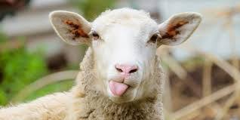

Ketiga pria tersebut telah ditangkap dan akan terus dipenjara hingga mereka bisa membayar jaminan 100 ribu dolar AS atau sekitar Rp 1,4 miliar.

1. **Bercinta dengan Dolly si lumba-lumba**

Dalam film pendek berjudul Dolphin Lover, Malcolm J. Brenner, seorang jurnalis AS, mengaku dirinya jatuh cinta dan bercinta dengan lumba-lumba betina bernama Dolly.

Menurut laporan *The Huffington Post*, kasus menyimpang ini bermula pada 1970, ketika Brenner muda mengambil foto pertunjukkan lumba-lumba. Dari sana ia mulai digoda oleh Dolly.

"Dolly sering menggesekkan kelaminnya ke saya. Jika saya mencoba mendorongnya menjauh, Dolly akan sangat marah kepada saya," aku Brenner. "Suatu kali ketika Dolly ingin melakukan masturbasi dengan kaki saya, dan saya menolaknya. Dolly marah dan mendorong saya ke dasar kolam sedalam enam meter."

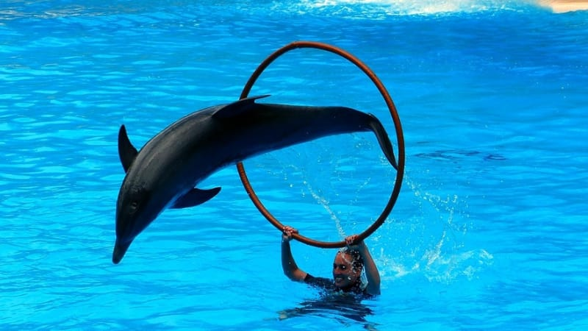

1. **Karena pengaruh narkoba, pria AS berhubungan seks dengan berang-berang**

Seorang pria berusia 35 tahun di Kennewick, Washington, AS, ditangkap polisi setempat karena diduga telah melakukan hubungan seks dengan seekor berang-berang pada Agustus 2018. Saat ditangkap, pria ini diketahui sedang dalam pengaruh narkoba jenis sabu-sabu.

Pria tersebut akan menghadapi tuntutan dua tahun penjara dan denda mulai dari 1.000 dolar AS atau sekitar Rp 15 juta. Ia juga mendapat larangan untuk memiliki hewan peliharaan serupa.

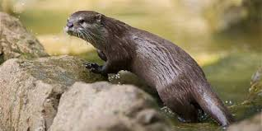

1. Kisah Sedih Pony Orangutan Jadi PSK

Orangutan asal wilayah Kerengpangi, Kabupaten Katingan, Kalimantan Tengah dijadikan pelacur melayani nafsu bejat banyak lelaki di tempat itu. Situs vice.com melaporkan peristiwa ini lima tahun lalu (2007). Orangutan yang berumur 17 tahun bernama Pony itu hidup di tengah-tengah lokalisasi di Kerengpangi. Dia dipelihara oleh seorang gundik tidak disebutkan namanya. Sekitar umur lima tahun Pony mulai diajarkan melayani para hidung belang pencari kenikmatan  
Berdasarkan wawancara vice.com dengan direktur Organisasi Penyelamatan Orangutan Borneo Michelle Desilets, keadaan Pony sangat mengenaskan saat diselamatkan dari tempat prostitusi itu. Dia dirantai, tiduran di atas matras, dan semua bulunya dicukur. Pony seolah telah dilatih menjadi pelacur. Jika ada lelaki berjalan mendekatinya dia langsung bergaya seperti menjajakan diri. Gundiknya mengatakan Pony menjadi bintang di rumah bordilnya. Pendapatan gundik itu jadi berlipat-lipat dan dia pun dianggap sebagai keberuntungan sebab si gundik selalu

menang judi togel jika ada Pony.

Para tamu pun menyukai Pony. Mereka bisa saja memilih pelacur manusia namun banyak juga bercinta dengan orangutan itu. Agar nyaman seluruh bulu Pony digunduli akibatnya, Pony jadi sering digigit nyamuk dan kulitnya iritasi bahkan berjerawat. Butuh tahunan menyelamatkan Pony dari tempat itu sebab warga lokal tidak menyerahkan Pony begitu saja pada Organisasi Penyelamatan Orangutan Borneo malah mereka menghadang dengan senjata, dan pisau beracun.

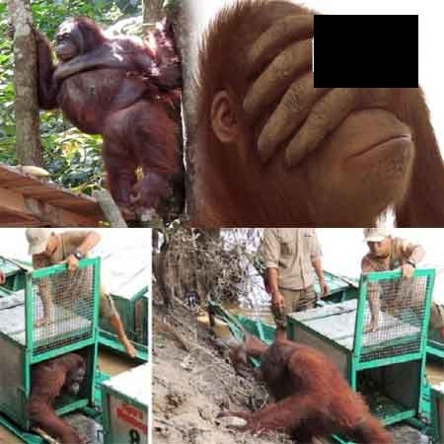

Pada saat awal, terlihat perilaku Pony dipengaruhi oleh perlakuan yang diterima sebelumnya. "Setiap ada teknisi laki-laki yang lewat, Pony selalu berteriak meminta perhatian. Pony tidak mau bersama babysitter (pemelihara orangutan yang biasanya seorang perempuan)," kata Manajer Program Reintroduksi Orangutan Kalimantan Tengah BOSF, Anton Nurcahyo. Pony lalu masuk sekolah orangutan. "Di sana, Pony harus belajar mulai dari cara memanjat pohon, membedakan buah yang bisa dimakan ,hingga menghindari bahaya seperti gigitan ular," kata Aton saat dihubungi Kompas.com, Selasa (30/7/2013)

Anton mengatakan, mengajari Pony untuk menjadi orangutan terbilang sulit. Pada usia 7 tahun saat memasuki tempat rehabilitasi, Pony seharusnya sudah mampu mandiri. Anton mengibaratkan, mengajari Pony mandiri sama sulitnya seperti mengajari remaja 15 tahun untuk membaca. Tahun 2005, Pony sempat diberi kesempatan bebas di Pulau Bangamat lewat langkah pra-lepasliaran. Namun, Pony dinyatakan belum siap. Pony tak pernah memanjat pohon, selalu ada di tanah. Pony juga selalu mengandalkan makanan pemberian teknisi. Pony juga tak pernah mengeksplorasi hutan  
  
Pony akhirnya ditarik kembali ke Nyaru Menteng. Ia harus belajar lebih keras lagi. Pada tahun 2010, kata Anton, Pony kembali dicoba di dilepasliarkan, tetapi kembali dianggap belum bisa hidup di alam liar. Hingga pada 29 Juni 2013 lalu, tim BOSF kembali mencoba melakukan langkah pra-lepasliar lagi. Anton mengatakan, Pony dianggap bisa diuji coba untuk dilepasliarkan berdasarkan perilakunya yang telah menunjukkankemandirian.  
  
"Pony sudah semakin jarang kembali ke tempatnya. Pony juga sudah bisa memanjat pohon, membuat sarang sendiri, dan memperoleh makanan. Kalau bertemu dengan teknisi, sekarang juga sudah biasa saja," kata Anton. Pony juga dianggap sehat. Dengan langkah pra-lepasliar ini, Pony mendapatkan kesempatan kebebasan baru. Namun, ia masih harus membuktikan bahwa dirinya adalah orangutan yang mumpuni. Tim BOSF masih akan terus memantau perilaku Pony.  
  
"Sejauh ini selama hampir sebulan, Pony menunjukkan perilaku yang baik. Pony bisa mencari makan sendiri, cukup aktif bergerak. Di saat hampir memasuki kemarau dan air terbatas, Pony juga tidak membutuhkan tanda-tanda meminta pada manusia," kata Anton.

1. **AS memperkosa ayam dan kambing, di Tasik alaya**

Sidang perkara perkosaan 300 ekor ayam dan sejumlah kambing, dengan terdakwa Asep Solehudin 17 tahun dari Tasikmalaya.

Di luar ruang sidang, Asep Solehudin mengaku nekat berbuat asusila karena kerap melihat video porno (19 Desember 2013)



**Diagnosa Zoofilia**

Diagnosis differensial

Aktivitas seksual patologik dengan binatang

Kriteria diagnosis

terdapat perbuatan/fantasi mengadakan aktivitas seksual dengan hewan yg berulang kali, lebih disukai sebagai satu-satunya cara untuk menimbulkan gairah seksual

Literatur :

Miracle, Miracle, dan Baumeister. Human Sexuality

<https://kumparan.com/@kumparansains/5-kasus-hubungan-seks-menyimpang-manusia-dengan-hewan-1536564405362799459>

<https://s.kaskus.id/images/2013/08/28/3179749_20130828125246.jpg>

https://www.klikdokter.com/rubrik/read/2699351/mengenal-kelainan-seks-ala-fifty-shades-of-grey